**Kontakte**

**Integrantes**

Alejandro Aristizábal Pérez

Juan Simon Zapata Monsalve

Sebastián Soto Arcila

Juan Pablo Garcia Carballo

Jose Manuel Molina Vásquez

**Profesor**

Jaime Alberto Guzmán Luna

**Area Curricular**

Poo

Año

2022

Descripción general de la solución

Kontakte es un programa de mensajería orientada a la privacidad, en el cual solo se puede acceder de manera local, de un usuario a la vez, preparado para crear mensajes rápidos y sencillos para grupos pequeños de trabajo o empresas de tamaño pequeño, con la posibilidad de crear notificaciones para todos los usuarios y permitir una rápida comunicación.

Realizado para mantenerse simple y optimizado para consumir pocos recursos, diseñado con la menor cantidad de partes para funcionar, implementado en Java, solo usando consola para su uso permite menor gasto de recursos.

Descripción de la implementación de características

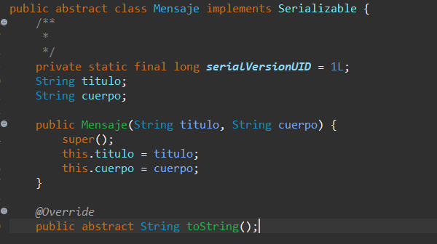

En nuestro código hay dos Clases abstractas con un método abstracto

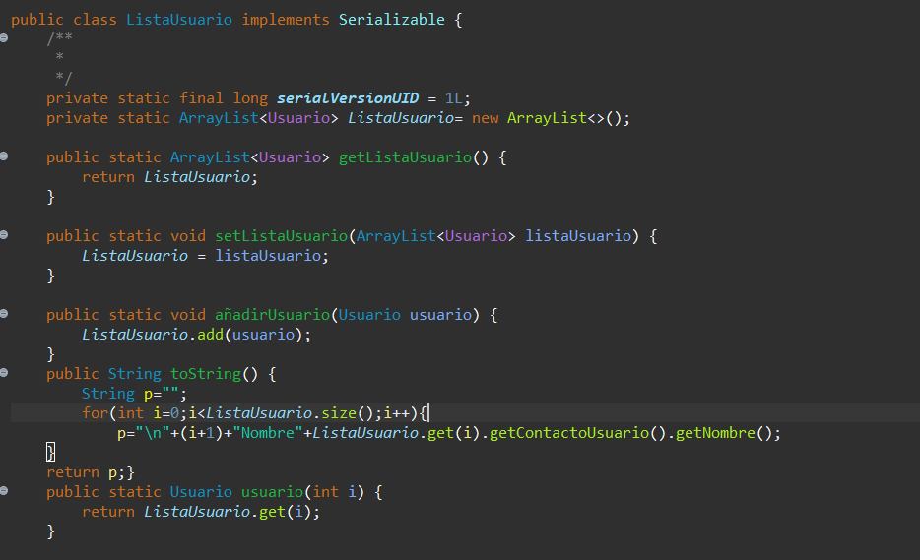

Lista de usuario es un atributo de clase con varios métodos de clase, como usuario que devuelve un usuario especifico o añadir usuario que añade un usuario.

Mensajes es un atributo constante

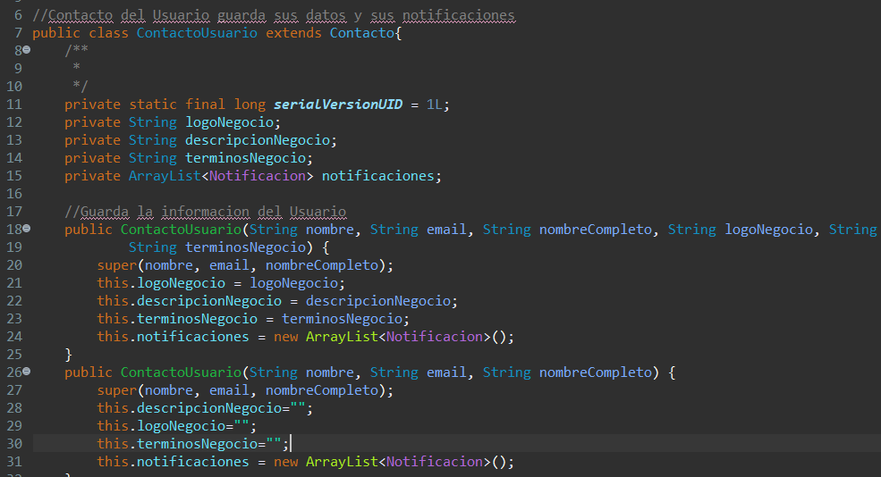

Sobrecarga de constructores en contacto usuario

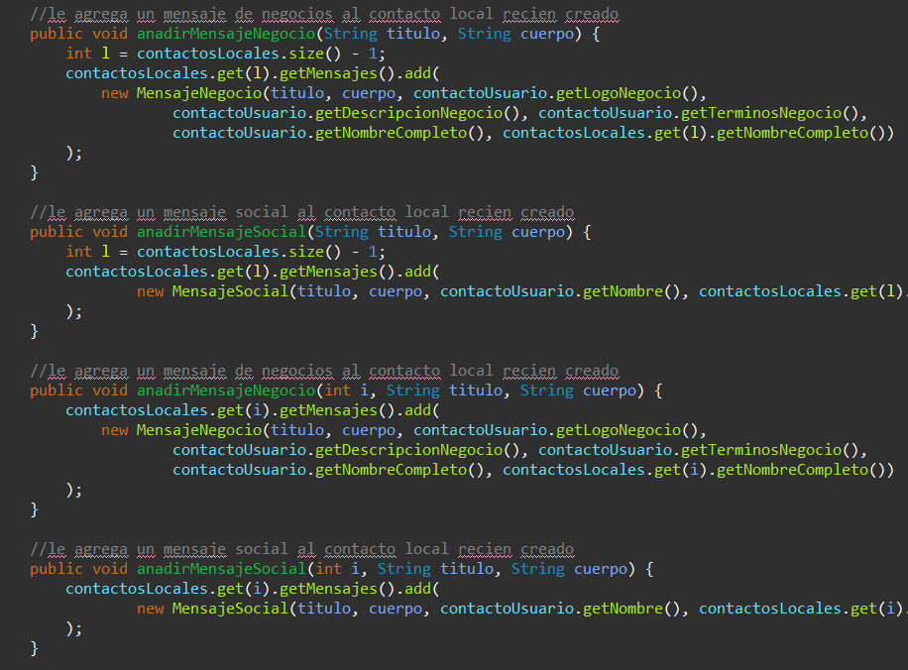

Sobrecarga de métodos en usuario, con añadir mensajes negocios y añadir mensajes sociales

This() usado en constructor y this para desambiguar.

Descripción de cada una de las 5 funcionalidades

Editar Perfil: Permite ver y hacer cambio en el usuario escogido

Crear Nuevo Contacto: Permite crear nuevos contactos

Empezar Chat: Permite escribir un chat usuario

Mostrar Chats: Permite visualizar los chats ya escritos en el perfil

Seguir Chat: Permite escribir un chat con un contacto local

Crear notificaciones: Crear notificaciones para que lo vea un usuario especifico

Ver Notificaciones: Permite ver notificaciones hechas por algún usuario

Crear Tarjeta Negocio: Permite crear una nueva tarjeta de negocio

Imprimir Tarjeta Negocio: Permite visualizar una tarjeta de negocio ya hecha en el usuario

Manual de usuario para correcto funcionamiento

Se ejecuta el jar, abre un panel de comando mostrando las opciones iniciales, si ya existen usuarios se puede escoger uno o crear uno nuevo, sino creara un usuario inmediata mente y pedirá los datos requeridos, después de eso entra en el menú en el cual puede escoger las funciones que necesite, como hacer chats, editar el perfil, hacer contactos, crear notificaciones para un usuario, por medio de la consola escoger las opciones de manera guiada y ejecutarlas, también podrá salir del programa en este menú.